**CURRICULUM VITAE**

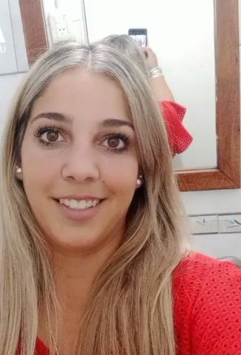

**DATOS PERSONALES:**

**NOMBRE Y APELLIDO:** Bassi Sofía

**FECHA DE NACIMIENTO:** 16/05/1994

**DNI**: 37714165

**EDAD:** 29 años

**DIRECCION:** Rosario 2228,Sauce Viejo

**TELEFONO:** 342-4750396

**CELULAR:**342-6102276

**E-MAIL:** [sofibassi.2@hotmail.com](mailto:sofibassi.2@hotmail.com)

**ESTADO CIVIL**: Concubinato

**HIJOS:** 1, de 4 años.

**FORMACION Y EDUCACION:**

* Estudio primario completo en la escuela n° 1412 Nuestra Señora de la Paz.
* Estudio secundario completo en la escuela n°3122 Nuestra Señora de la Paz.
* Estudio terciario incompleto, profesorado de educación primaria en la escuela Normal n°32 Gral. De San Martin.

**EXPERIENCIAS LABORALES:**

* Niñera en casa de familia (temporalmente 2012-2014)
* Atención al cliente en “Hipertiendas Los Locos “, Santo Tomé (temporalmente 2014-2016)
* Estación de servicios Shell frente al aeropuerto de Sauce Viejo, atención al público, manejo de dinero;(2016, hasta la actualidad).
* Actualmente soy maquilladora y realizo trabajos de estética a domicilio.

**OTRAS CUESTIONES:**

* Manejo del idioma inglés en termino básico-superior
* Manejo en sistema de computación Word, Excel, PowerPoint, etc.
* Disponibilidad horaria full time
* Carnet B1
* Soy una persona muy responsable y me adapto a cualquier tipo de actividad, trabajo en equipo.